**TISKOVÁ ZPRÁVA**

**15. června 2017**

**O české nemovitosti začínají mít zájem INVESTOŘI Z ČÍNY A IZRAELE**

**Česká republika je velmi oblíbená mezi zahraničními investory, kteří poptávají rezidenční a komerční nemovitosti. Převládají mezi nimi kupci z Ruska a dalších zemí Společenství nezávislých států (SNS), Vietnamu nebo Velké Británie. O český realitní trh však začínají projevovat zájem rovněž občané Číny a Izraele. Podle analýzy realitní kanceláře Lekvi Group, která se zaměřuje především na zahraniční klientelu z východních zemí, je to dáno ekonomickou stabilitou a dobrou bezpečnostní situací v České republice, jež zaručuje udržení hodnoty investice, případně její další zhodnocení. Tuzemské developerské projekty jsou navíc považované za velmi kvalitní.**

Společnost [Lekvi Group](http://lekvi.cz/cs/) letos slaví 10 let působení na českém realitním trhu. Při této příležitosti zhodnotila vývoj národnostního složení zahraničních investorů z východních zemí i vliv politických a socioekonomických událostí na pokles (či naopak růst) jejich zájmu o rezidenční a komerční nemovitosti v České republice. Jedním z důkazů přetrvávající poptávky je výrazný vzrůst objemu hodnoty prodaných bytových jednotek z portfolia Lekvi Group, který v loňském roce dosáhl 1 mld. Kč.

**Národnostní struktura zahraničních investorů se mění jen pozvolna**

Národnostní složení zahraničních investorů se v průběhu posledních 10 let příliš nezměnilo. V souvislosti s překonáním ekonomické krize však poklesl jejich celkový podíl na tuzemském realitním trhu, na němž je částečně nahradili čeští kupci. „*Pokud zcela pomineme státy západní Evropy, přetrval po celé analyzované období nejsilnější zájem ze strany občanů Ruska a Ukrajiny, kteří mají mezi kupujícími více než 70% zastoupení. Již méně se však ví, že si české nemovitosti drží velkou oblibu rovněž mezi Bělorusy a Ázerbajdžánci a v poslední době se objevují i v hledáčku investorů z Číny a Izraele. V období krize vlastnili cizinci až 30 % pražských nemovitostí. Po jejím skončení jejich celkový podíl na tuzemském realitním trhu poklesl, protože Češi využili zlepšující se hospodářské situace a nízkých úrokových sazeb hypoték k pořízení vlastního bydlení či bytu na investici. To však neznamená, že by zahraniční kupci ztratili o tuzemské rezidenční a komerční nemovitosti zájem. Stále pro ně zůstávají velmi atraktivní investiční příležitostí, zvláště pokud prodávající zohledňují jejich národnostní specifika. Číňané například hledají spíše velkometrážní byty a zajímají se, zda odpovídají zásadám feng-šuej*,“ komentuje současnou situaci **Firaz Muinov**, výkonný ředitel Lekvi Group.

**Česká republika jako země ekonomické stability a bezpečí**

Česká republika má pro zahraniční kupce pověst ekonomicky stabilní a bezpečné země s výborným umístěním v srdci Evropy. Pořízení zdejší komerční nebo rezidenční nemovitosti pro ně proto znamená jistotu udržení hodnoty investice. „*To je v dnešní rozbouřené době opravdu velmi důležité. Nikdo nechce vkládat své finanční prostředky do koupě bytu v problematické oblasti, kde hrozí válečný konflikt*,“ vysvětluje **Karel Bartoš,** Business Development Director Lekvi Group. „*Pořízení bytu se navíc stává stále oblíbenější formou zhodnocení peněz.* *V uplynulých letech měli lidé ze zahraničí zájem především o větší bytové jednotky, které jim sloužily k přímému bydlení, v současnosti je však poptává méně než 50 % kupujících. Většina si pořizuje spíše malometrážní byty určené k budoucímu pronájmu nebo také komerční nemovitosti. Tyto změny se odrazily rovněž v růstu obliby tzv. secondhandových bytů, o které byl dříve mnohem menší zájem než o bytové jednotky v nových developerských projektech. Díky nastíněnému vývoji proto předpokládáme, že poptávka po nemovitostech na investici bude nadále stoupat. K tomu jistě přispěje i další důležitý faktor – boom krátkodobých pronájmů typu airbnb, které nabízejí především v centru metropole větší zisk, než dokáže zajistit příjem z dlouhodobého pronájmu.*“

**Zájem o nemovitosti v sobě zrcadlí politický a socioekonomický vývoj jednotlivých zemí**

Zásadní vliv na chování zahraničních kupců na tuzemském realitním trhu má jejich znalost českého prostředí a politický a socioekonomický vývoj jednotlivých zemí. „*Jejich zájem mohou oslabit* *potíže ve vízové politice, kvůli nimž zůstávala v minulosti řada nemovitostí prázdná, nebo nečekaný pohyb měnových kurzů. V roce 2016 jsme při propadu rublu v Rusku zaznamenali prudký nárůst poptávky po tuzemských nemovitostech, po kterém následoval její pád a stabilizace. Obdobný vývoj měla za následek rovněž krize a válka na východě Ukrajiny. Tyto změny se samozřejmě nedají odhadnout předem. Uvolněné místo na trhu však nezůstává prázdné, protože ho postupně obsazují investoři z České republiky, Číny či Izraele*,“ uvádí **Firaz Muinov** a dodává: „*Většina kupujících navíc nemluví česky, proto se jim v českém prostředí pohybuje obtížně. Je pro ně proto nutné obstarat si odborníka, který jim pomůže seznámit se se specifiky našeho trhu a zároveň vyvrátí zavádějící informace, jež se objevují na některých ruskojazyčných fórech. Tato spolupráce může být dobrým začátkem jejich integračního procesu v České republice. Poté se velmi často stává, že se v budoucnu rozhodnou investovat zde do další nemovitosti.*“

***Grafy (zdroj: Lekvi)***

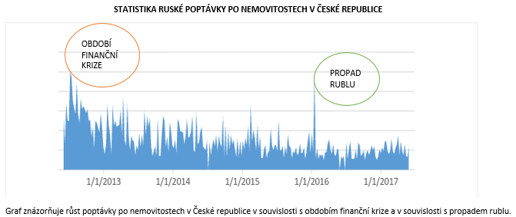

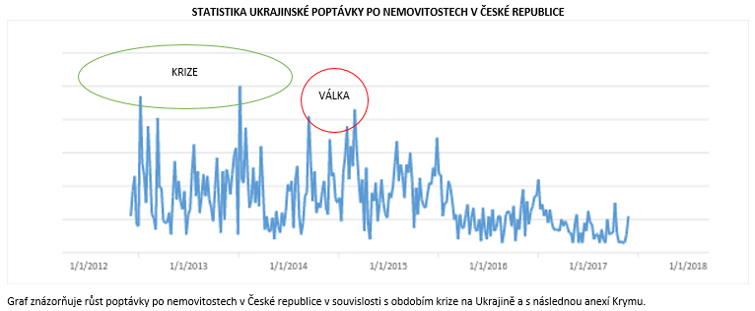

***O společnosti Lekvi Group:***

[*Lekvi Group*](http://www.lekvi.cz) *byla založena v roce 2007. Z malé firmy, která se věnovala pomoci cizincům se získáváním víz či zakládáním živnosti, se rozrostla v renomovanou realitní a investiční skupinu s velmi silnou pozicí na českém trhu rezidenčních i komerčních nemovitostí. V současnosti disponuje širokým portfoliem klientů z České republiky, kteří tvoří cca 20 % všech zákazníků, a východních zemí – především Ruska, Ukrajiny, Běloruska a Ázerbajdžánu. Slibně se rozvíjí rovněž spolupráce s Izraelem a Čínou. Je členem Moskevské asociace realitních makléřů a* [*Realitní komory České republiky*](https://www.realitnikomora.cz/clenove/realitni-kancelare/Lekvi-a-Partners-sro_9403)*.*

*Předností Lekvi Group je hluboká znalost českého prostředí, poměrů na finančním trhu a mentality zahraničních investorů z širokého spektra zemí. Pro své klienty z řad jednotlivců i developerů je schopna zajistit komplexní realitní služby – od prodeje a pronájmu nových i secondhandových nemovitostí až po profesionální správu daných objektů, kterou obstarává u bytů a komerčních nemovitostí o celkové ploše přes 40 000 m2. Nabízí však také celkový poradenský, finanční a právní servis, který je spjatý s koupí a následným pronájmem nemovitostí, daňové poradenství či řešení vízové problematiky. Mezi její další činnosti patří aktivní spolupráce s právnickými osobami, které chtějí v České republice vytvořit platformu pro své mezinárodní podnikatelské aktivity. Na základě poptávky pro ně vyhledává investiční příležitosti v průmyslu nebo zajišťuje jejich kompletní zastoupení na českém trhu.*

*Mezi první výrazné projekty z portfolia Lekvi Group patřil Central Park Praha na pražském Žižkově, který se jí podařilo zcela vyprodat. Po prvním výrazném úspěchu následovalo navázání spolupráce s řadou významných developerských společností, mezi které patří např. Daramis, Central Group, Crestyl, BM Develop, Acord Invest, Sekyra Group, Edifice, Pražská správa nemovitostí nebo Metrostav Development. Své portfolio však stále obohacuje o další silné partnery, pro které představuje jistotu v podobě stabilní zahraniční klientely, jež se neustále rozšiřuje o investory z dalších zemí. V rámci své prodejní strategie navázala spolupráci také s mnoha předními bankovními domy, např. s Českou spořitelnou, UniCredit Bank, Sberbank CZ nebo PPF Bankou.*

*O pevné pozici Lekvi Group na českém trhu vypovídají její hospodářské výsledky. Zatímco v roce 2010 prodala bytové jednotky za 65 mil. Kč, v roce 2016 se již tento prodej pohyboval v řádu 1 mld. Kč. Díky svému know-how, bohaté síti kontaktů a aktivnímu marketingu prodala za 10 let působení v realitním segmentu již cca 1 000 bytových jednotek.*

***Další informace:***

**Crest Communications**

Marcela Kukaňová, tel.: +420 731 613 618, [marcela.kukanova@crestcom.cz](mailto:marcela.kukanova@crestcom.cz)

Marie Cimplová, tel.: +420 731 613 602, [marie.cimplova@crestcom.cz](mailto:marie.cimplova@crestcom.cz)

www.crestcom.cz

**Lekvi Group:**

Firaz Muinov, tel.:+420 776 717 770, [muinov@lekvi.cz](mailto:zvereva@lekvi.cz)

[www.lekvi.cz](http://www.lekvi.cz)